**Bdad**

gINÁSIO

**Engenharia informática e computação**

**3ªParte**

José Pedro Teixeira Monteiro

Maria João dos Santos Aguiar e Mira Paulo

Pedro Duarte da Costa

**Descrição do contexto**

A nossa base de dados é direcionada à gestão do funcionamento de um ginásio. A um ginásio está associado o seu número de telefone, morada, número de balneários, número de funcionários e a respetiva lotação. Também podemos ter acesso ao horário de funcionamento do Ginásio, conseguido através de uma classe DiasSemana, que para cada dia da semana atribui uma Hora de Início e uma Hora de Fim.

Para o ginásio trabalham Professores, Treinadores (os quais podem ser Personal Trainers). Cada um destes funcionários terá um turno associado (conseguido também a partir da classe DiasSemana que atribui uma Hora de Início e Hora de Fim a cada turno para um dia da semana específico) e outros dados como o nome, numero de telemóvel, morada, salário e data de Nascimento.

No momento da inscrição de um novo cliente, este decide que tipo de contracto pretende: livre ou off-peak. O regime livre permite usufruir do ginásio durante todo o seu horário de funcionamento, enquanto que, o regime off-peak restringe entrada das 17h às 21h.

É possível marcar presença em aulas de diferentes modalidades (Zumba, Cycling, Localizada, Total Condicionamento, Gap, Go Core, Pilates, Go Stretch, Circuit Training, Aerodance, Go Dance, Go Step, Body Pump, Body Combat, Tai Chi, Yoga, Wod e Go Cross) dependendo do horário e da quantidade de lugares ainda disponíveis na sala. Pode ainda utilizar a zona de máquinas para o desenvolvimento individual, com a ajuda ou não de um treinador ou Personal Trainer.

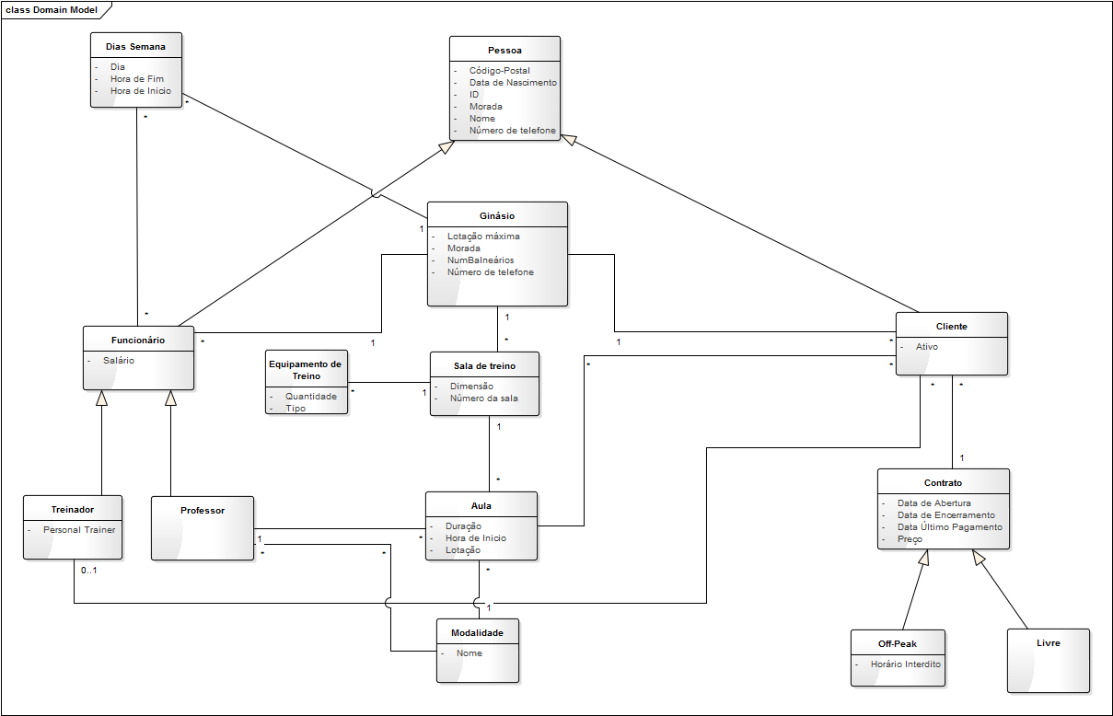**Diagrama de classes uml**

**Modelo relacional**

Ginásio (idGinásio, Lotação Máxima,Morada, Número de Balneários, Número de Telefone)

Cliente(idCliente, Código-Postal, Data de Nascimento, Morada, Nome, Número de Telefone,Ativo,idAula->Aula,idGinásio->Ginásio,idFuncionário->Treinador)

Funcionário (idFuncionário, Código-Postal, Data de Nascimento, Morada, Nome, Número de Telefone,Salario, idGinásio->Ginásio)

Treinador (idFuncionário->Funcionário,PersonalTrainer)

Professor (idFuncionário->Funcionário)

Dias Semana (dia, Hora de Fim, Hora de Início, idGinásio->Ginásio)

Modalidade (Nome, idFuncionário->Professor)

Aula (idAula, Duração,Hora de Inicio, Lotação,idFuncionário->Professor, Número Sala-> Sala de Treino, Nome->Modalidade)

Sala de Treino (Número Sala, dimensão, idGinásio->Ginásio)

Equipamento de Treino (Nome,Quantidade, Número Sala->Sala de Treino)

Contrato(Número de Contrato, Data de Abertura, Data de Encerramento, Data Último Pagamento, Preço,idCliente->Cliente)

Livre (NúmeroDeContrato->Contrato)

Off-Peak (NúmeroDeContrato->Contrato,Horário Interdito)

**Instruções em SQL-LMD**

1. Clientes cuja a inscrição foi realizada depois ou em 2016, mostrando o cliente e a respectiva data de contrato.

2.Clientes que fizeram aulas em todas as salas dos ginasios.

3.Pares de clientes que frequentam a mesma modalidade, sem repetições.

4.Nome dos professores que deram aulas ao "Cristiano Ronaldo".

5.Dia e id dos Dias da Semana em que se deu aula de "zumba".

6. Nome das aulas onde já ocorreu o número de clientes presentes na aula ser igual a lotação da aula.

7.Nome, id do cliente e id do contrato dos clientes que possuí treinador.

8.Nome,id do treinador e modalidades do treinador que possuí maior salário.

9.Aulas de "Yoga" que foram dadas na sala 4.

10.Nome e id dos clientes "Off-Peak" que realizaram aulas com a professora "Sancha".